USE CASE
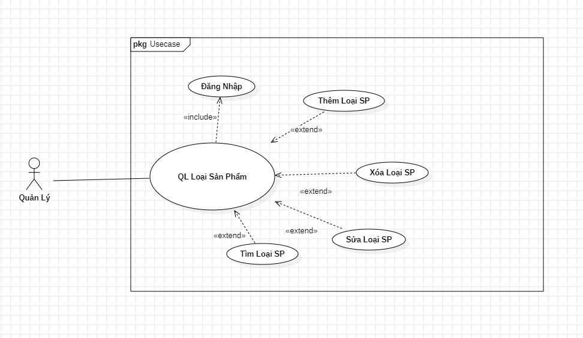
ACTIVITY DIAGRAM
Thêm xóa QL Loại SP
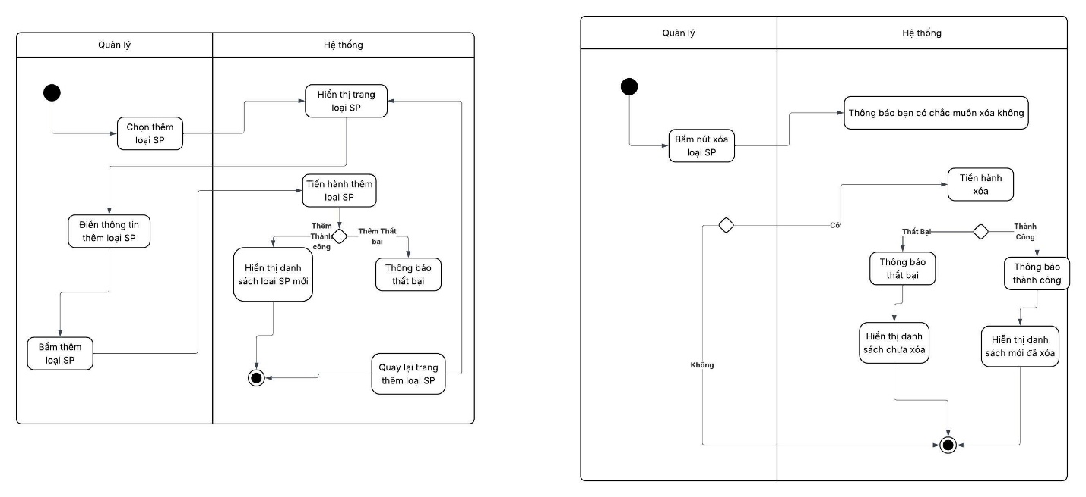
Tìm sửa QL Loại SP
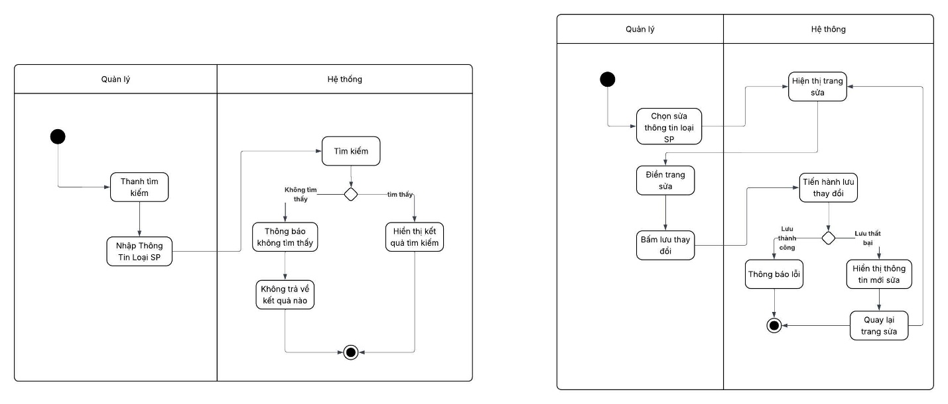
SEQUENCE DIAGRAM
Tìm kiếm QL Loại SP
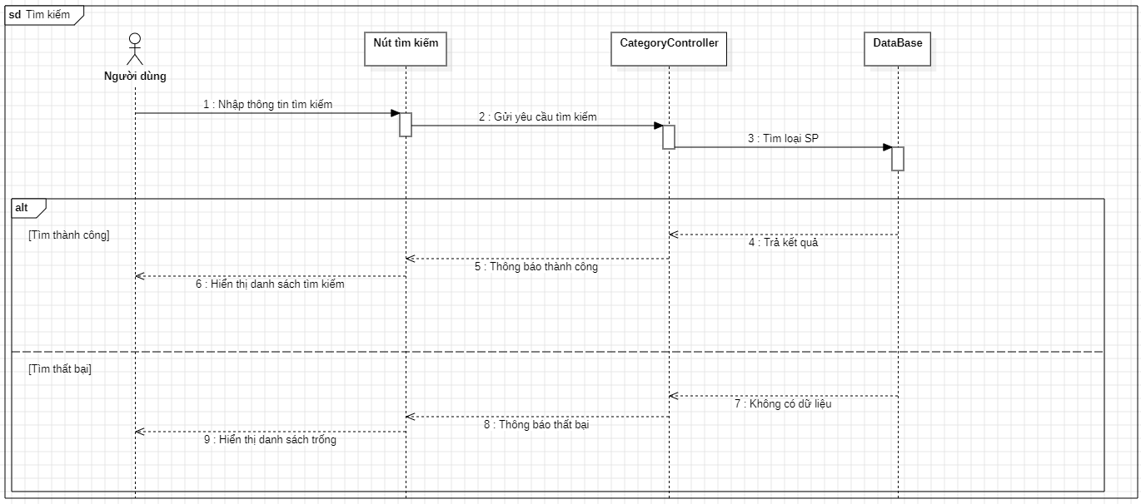
Thêm QL Loại SP
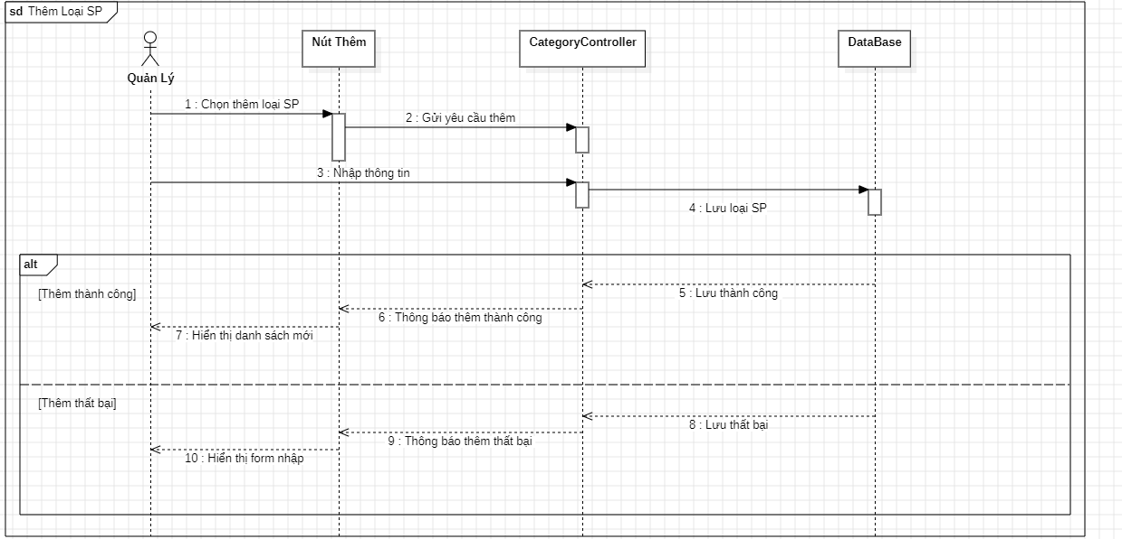
Xóa QL Loại SP
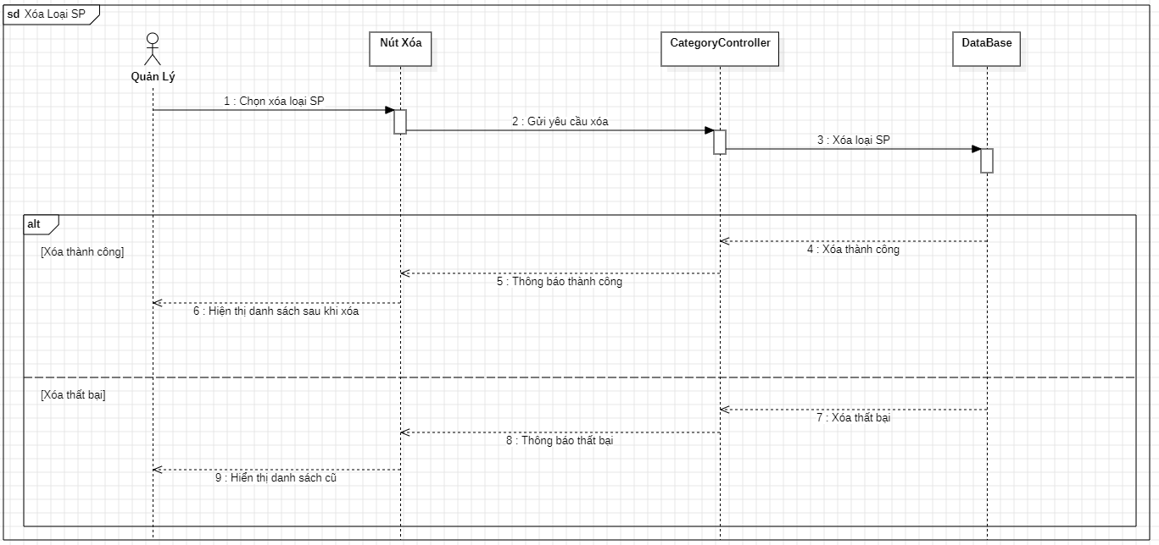
Sửa QL Loại SP
